|  |  |  |  |  |  |
| --- | --- | --- | --- | --- | --- |
| **المملكة العربية السعودية**    **وزارة الــتـعـلـيــم**  **إدارة تعليم صبيا – مكتب ضمد**  **متوسطة وثانوية الشقيري** | | | | | **التاريخ : 29 / 11 /1443 هـ الصف: 1ث**  **الفترة : الأولى عدد الأوراق : 6 الزمن : ثلاث ساعات** |
| **أسئلة اختبار مادة الرياضيات 1-3 الفصل الدراسي الثالث لعام1442- 1443هـ** | | | | | |
| اسم الطالبة : | | | | | رقم الجلوس : |
| **السؤال** | **الأول** | **الثاني** | **الثالث** | **المجموع** | **تعليمات الاختبارات:**  **عزيزتي الطالبة يجب عليك التقيد بالآتي :**   1. **كتابة الاسم ورقم الجلوس كاملاً كما هو مدون بالبطاقة .** 2. **الكتابة بالقلم الأزرق فقط.** 3. **عدم استخدام الطامس أو المزيل في ورقة الاختبار.** 4. **استخدام قلم الرصاص في الرسم فقط.** 5. **الإجابة على جميع الأسئلة وعدم ترك أي سؤال.** |
| **الدرجة** |  |  |  |  |
|  |  |  |  |
| **المصححة** |  | | | |
| **المراجعة** |  | | | |

**رسالة /** دائمًا لديك الإمكانية لفعل ماهو أفضل فالخبير بكل شيء كان مبتدئًا يومًا ما.

20

**السؤال الأول :**

1. ظللي الجواب الصحيح من بين الإجابات التي تلي كل فقرة فيما يلي :

تابعي حل الأسئلة

|  |  |  |  |  |  |
| --- | --- | --- | --- | --- | --- |
| 1 | لدى ليلى نموذج لطائرة مروحية حقيقية إذا كان طول الطائرة الحقيقية $22 ft$*وطول النموذج $4 ft$ فإن معامل تشابه النموذج إلى الطائرة الحقيقية يساوي......* | | | | |
| ◯ $\frac{2}{11}$ | ◯ $\frac{4}{11}$ | ◯ $\frac{11}{2}$ | ◯ $\frac{11}{4}$ | |
| 2 | طول الضلع $JK$ الموضح في الشكل: | | | | |
| ◯ 10 | ◯ 8 | ◯ 7 | ◯ 5 | |
| 3 | المسلمة أو النظرية التي تثبت تشابه المثلثين  الموضحين بالرسم هي : | | | | |
| ◯ SSS | ◯ SAS | ◯ ASA | ◯ AA | |
| 4 | إذا علمت أن $\overline{JH}$ قطعة منصفة في المثلث الموضح بالرسم فإن قيمة $x$ تساوي : | | | | |
| ◯ 11 | ◯ 5 | ◯ 9 | ◯ 10 | |
| 5 |  | | | | |
| ◯ $x=12$ | ◯ $x=8$ | ◯ $x=6$ | | ◯ $x=4$ |
| 6 | قاعدة الإزاحة التي تنقل المثلث الأصلي إلى الصورة الممثلة بالشكل :    الصورة  الأصل | | | | |
| ◯ $(x-5 , y+3)$ | ◯ $(x+5 , y-3)$ | ◯ $(x-3 , y+5)$ | ◯ $(x+3 , y-5)$ | |
| 7 | *صورة النقطة $N(1 , 3)$ بدوان مركزه نقطة الأصل وزاويته $90°$ هي :* | | | | |
| ◯ $( 3 , 1 )$ | ◯ $( -1 , -3 )$ | ◯ $( -3 , -1 )$ | ◯ $(-3 , 1 )$ | |
| 8 | تركيب الانعكاسين حول المستقيمين m و p يعطي : | | | | |
| ◯ إزاحة مقدارها 3 | ◯ إزاحة مقدارها 1.5 | ◯ دوران مقداره3 | ◯ دوران مقداره 1.5 | |
| 9 | الشكل السابق متماثل حول : | | | | |
| ◯ محور فقط | ◯ مستوى فقط | ◯ محور ومستوى | ◯ غير ذلك | |
| 10 | قام سعود بتمثيل صورة الرباعي كما في الشكل معامل مقياس التمدد الذي استعمله هو: | | | | |
| ◯ $\frac{1}{3}$ | ◯ $-2$ | ◯ $\frac{1}{2}$ | ◯ $-\frac{1}{2}$ | |
| 11 | إذا تم تدوير النقطة $(-2 , 5)$ حول نقطة الأصل بزاوية $270°$ ثم عكست الصورة الناتجة حول $x$ فإن إحداثيات النقطة الجديدة هي : | | | | |
| ◯ $( -2 , -5)$ | ◯ $(2 , 5)$ | ◯ $(5 , -2)$ | ◯ $(5 , 2)$ | |
| 12 | إذا كان طول ضلع السداسي المحاط بالدائرة = 8 cm  فإن القيمة الدقيقة لمحيط الدائرة = ......... | | | | |
| ◯ $50.24$ | ◯ $25.12$ | ◯ $30.25$ | ◯ $25.5$ تابعي حل الأسئلة | |
| 13 | طول القوس $JK$ مقربًا لأقرب جزء من مئة = ................... | | | | |
| ◯ $1.05$ | ◯ $2.14$ | ◯ $3.5$ | ◯ $0.04$ | |
| 14 | إذا كان $RTZW$ رباعي مرسوم داخل دائرة فإن $m∠T=.………..$ | | | | |
| ◯ $45°$ | ◯ $90°$ | ◯ $115°$ | ◯ $135°$ | |
| 15 | *من الشكل المجاور : $$x=.……….$$* | | | | |
| ◯ $7$ | ◯ $6$ | ◯ $5$ | ◯ $4$ | |
| 16 | مركز ونصف قطر الدائرة المعطاه معادلتها : ${\left(x-3\right)}^{2 }+{\left(y+2\right)}^{2}=16$ | | | | |
| المركز $\left(3 , 2\right)$ ◯ $$r=4$$ | المركز $\left(3 ,- 2\right)$ ◯ $$r=4$$ | المركز $\left(-3 , 2\right)$ ◯ $$r=2$$ | المركز $\left(3 , -2\right)$ ◯ $$r=2$$ | |

1. أوجدي قيمة المتغير $x$ إذا علمت أن القطعة المستقيمة $NM$ مماس للدائرة :

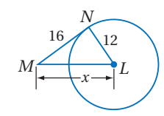

ج) اكتبي معادلة الدائرة التي مركزها $( 6 , 5 )$ وتمر بالنقطة $( 2 , 8 )$؟

تابعي حل الأسئلة

تابعي حل الأسئلة

10

**السؤال الثاني :**  أ) صوبي ما بداخل المستطيل فيما يلي :

|  |  |  |
| --- | --- | --- |
| م | العبارة | التصويب |
| 1 | إذا كان معامل التشابه بين مستطيلين متشابهين ومحيط المستطيل الكبير فإن محيط المستطيل الصغير يساوي $$25 m$$ $$65 m$$ $$3:5$$ $$50 ft$$ |  |
| 2 | *من الشكل المجاور : $$x=15$$* |  |
| 3 | *من الشكل المجاور : $$x=3$$* |  |
| 4 | عند استخدام بروجكتور لتكبير شاشة الكمبيوتر التي طولها $16 in$ على شاشة العرض التي طولها $65 in$ فإن قوة تكبير البروجكتور تقريبًا تساوي $6 in$ |  |
| 5 | مقدار التماثل الدوراني للشكل التالي يساوي $145°$ |  |
| 6 | *صورة النقطة $M\left( -4 , 2\right)$ بانعكاس حول محور $y$ هي $M՝ ( 2 , -4)$* |  |
| 7 | التحويل الهندسي أو تركيب التحويلات الهندسية الذي يمثله الشكل التالي هو تركيب **دوران وانعكاس** |  |

ج) حددي ما إذا كان المضلعان متشابهان أم لا وإذا كانا كذلك فاكتبي عبارة التشابه :

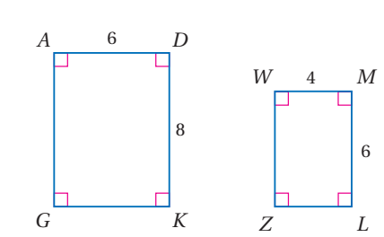

ب) أوجدي ارتفاع الشجرة فيما يلي :

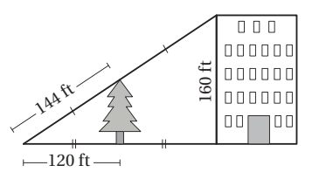

تابعي حل الأسئلة

10

**السؤال الثالث :**

1. **رقمي عناصر المجموعة الثانية بما يناسبها من عناصر المجموعة الأولى :**

|  |  |  |  |
| --- | --- | --- | --- |
| **م** | **المجموعة الأولى** | **الترقيم** | **المجموعة الثانية** |
| 1 | $$x°=.……………..$$ |  | $$97°$$ |
| 2 | $$x°=.……………..$$ |  | $$110°$$ |
| 3 | $$m \hat{RT}=.……………..$$ |  | $$31°$$ |
| 4 | $$m∠1=.………..$$ |  | $$57°$$ |
| 5 | $$m∠H=.………..$$ |  | $$135°$$ |
| 6 | $$m∠K=.………..$$ |  | $$100°$$ |
|  | |  | $$126°$$ |

تابعي حل الأسئلة

1. مثلي المثلث المعطاه رؤوسه ثم مثلي صورته بانعكاس حول المحور $y=x$.

$$F\left(-3 , 2 \right)→$$

$$G\left(-4 , -1 \right)→$$

$$H( -6 , -1)→$$

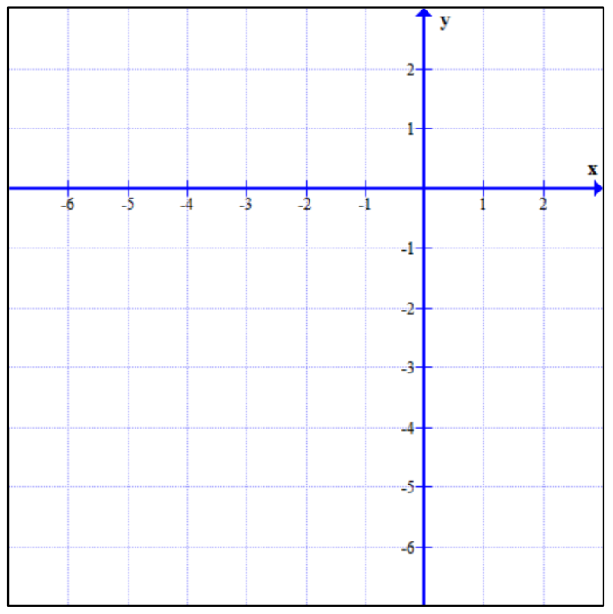

$$y=x$$

1. مثلي صورة القطعة المستقيمة $AB$ بتمدد مركزه نقطة الأصل ومعامله $k=2$



$$B$$

$$A$$

$$A\left(0 , 1 \right)→$$

$$B\left(-3 , -2 \right)→$$

**انتهت الأسئلة مع أطيب الدعوات لكن بالتوفيق والنجاح غالياتي معلمة المادة / صفاء شبيلي**